Технологическая карта
Наименование ДОУ | МДОУ «Детский сад комбинированного вида №2 «Парусок»
ФИО педагога | Зеленцова Татьяна Анатольевна
Целевая аудитория | Дети 6-7 лет
Форма мероприятия | НОД
Тема | «В мастерской народных промыслов»
Цель | Закрепить знания о декоративно прикладном искусстве - росписи народных мастеров Архангельской области.
Задачи | - Продолжать знакомить с народным декоративно-прикладным искусством (промыслом) Архангельской области - Пермогорская роспись;  - Учить детей выделять цветовую гамму, характерные особенности орнамента ракульской, мезенской, борецкой, пермогорской росписи;  - Закрепить знания элементов мезенской, ракульской и борецкой росписи.  - Воспитывать интерес к искусству родного края; любовь и бережное отношение к произведениям народных мастеров.
Оборудование | Письмо от Незнайки, карточки с элементами ракульской росписи, карточки с предметами, украшенными ракульской росписью, три разрезных картины с борецкой росписью, карточки с изображением изделий разных росписей и образцы элементов мезенской росписи, карточки с элементами пермогорской росписи.
Ход мероприятия: | Воспитатель приносит письмо.  Дети, посмотрите, нам в группу пришло письмо. Давайте его почитаем.Воспитатель читает письмо: «Здравствуйте, дети! Пишет вам письмо Незнайка. Я приехал в гости в Архангельскую область и увидел много вещей , расписанных разными узорами. Мне они очень понравились и я пришел в мастерскую народных промыслов. Там столько интересных предметов, которые украшены особой росписью. Я долго любовался этими росписями и все перепутал. Помогите мне пожалуйста расставить все на свои места и украсить тарелку пермогорской росписью».  Дети, давайте поможем Незнайке. Чтобы очутиться в мастерской народных промыслов скажем вместе:  Глазоньки свои закроем,  Ноженькою топнем, рученьками хлопнем,  Вкруг себя повернёмся, дружно за руки возьмёмся.  Скажем: «Ах!» - и окажемся в гостях.  Ну, вот мы и оказались в мастерской народных промыслов. (Дети подходят к столу, где разложены в беспорядке карточки с элементами ракульской росписью и изделиями, украшенными этой рописью.)  Воспитатель: Посмотрите, здесь у нас разложены карточки не по порядку, давайте наведем порядок и найдем пару каждой карточке.  Дети выполняют задание. Воспитатель помогает детям и поощряет выполнение задание.  Воспитатель: Дети, посмотрите, здесь все предметы имеют похожие элементы росписи. Скажите как называется эта роспись? Правильно, ракульская. Вот, посмотрите, у нас осталась одна карточка с интересным узором, давайте возьмем ее с собой.  Дети, посмотрите, здесь картинки, разрезанные на части. Как вы думаете, что надо сделать? Правильно, собрать целую картинку.  Дети разбиваются на три команды и собирают картинку, у детей остается одна карточка лишняя, воспитатель предлагает взять ее с собой. Дети, посмотрите, какая роспись здесь изображена? Правильно, мезенская роспись.  Воспитатель предлагает перейти к другому столу, где расположены вперемешку изделия народных промыслов с разными росписями. Воспитатель предлагает разложить карточки, изображающих предметы с одинаковой росписью рядом с карточкой – образцом элементов этой росписи. Дети выполняют задание, остается еще одна карточка лишняя. Воспитатель: Дети, какая роспись изображена на этих карточках? Правильно, борецкая роспись. У нас осталась одна карточка, предлагаю найти ее место.  Проводится физминутка.  Выйдем за ворота, (идём по кругу, держась за руки)  Поглядим далеко. (глядим в даль, ребро ладони приставлено ко лбу)  Морюшко широко – (разводим руки в стороны)  Белой рыбы много. (ладони вместе, изображаем волну)  Сети мы закинем, (бросок от плеча)  С белой рыбой вынем. (тянем сети)  Зачерпнём водицы, (наклоняемся, зачерпываем воду)  Наварим мы ушицы. (левой рукой изображаем кастрюлю, правой мешаем).  Покушайте ушицы перед дальней дорогой,  Дети подходят к мольберту, на котором находятся образцы элементов пермогорской росписи.  Воспитатель: дети, посмотрите, какая интересная роспись, посмотрите вокруг есть ли где-нибудь такая же роспись. Правильно у нас карточки с элементами этой росписи. Эта роспись называется пермогорская.  Дети рассматривают элементы росписи.  Воспитатель: В пермогорской росписи рисунок наводится контуром, а затем по нему накладываются цвета. Основным цветом является красный, сопутствует ему зеленый и желтый. Мастера иногда использовали и синий кобальт, чуть «золота». Красный преобладал, отчего роспись кажется особенно праздничной и нарядной.  Роспись превращала деревянные предметы в подлинные произведения искусства. Используя всего несколько элементов: бордюры-ленточки, округлые листочки и ягодки, трилистники, тюльпановидные цветы, петушков, птицу Сирии, а также сценки из повседневной жизни, небогатую палитру - красный, желтый, зеленый цвет и черный контур, гусиное или сорочье перо, пермогорские мастера расписывали предметы быта, которые служили им долгую службу. Дети, посмотрите, а вот и тарелочки, но они без росписи.  Дети, давайте поможем Буратино и украсим поднос пермогорской росписью.  Дети выполняют задание сидя за столами.  Воспитатель: Вот и выполнена просьба Буратино, в мастерской все росписи на своих местах, поднос украшен, а нам пора возвращаться в детский сад.  Встанем снова мы в кружок, за руки возьмёмся.  Глазоньки свои закроем.  Ноженькою топнем, рученьками хлопнем.  Вокруг себя обернёмся, снова за руки возьмёмся.  Скажем : «Ой!» - и вернёмся мы домой.  Воспитатель: Дети, вам понравилось в мастерской народных промыслов? Какие основные цвета в пермогорской росписи? Какие росписи мы сегодня видели в мастерской? Что больше всего вам понравилось?

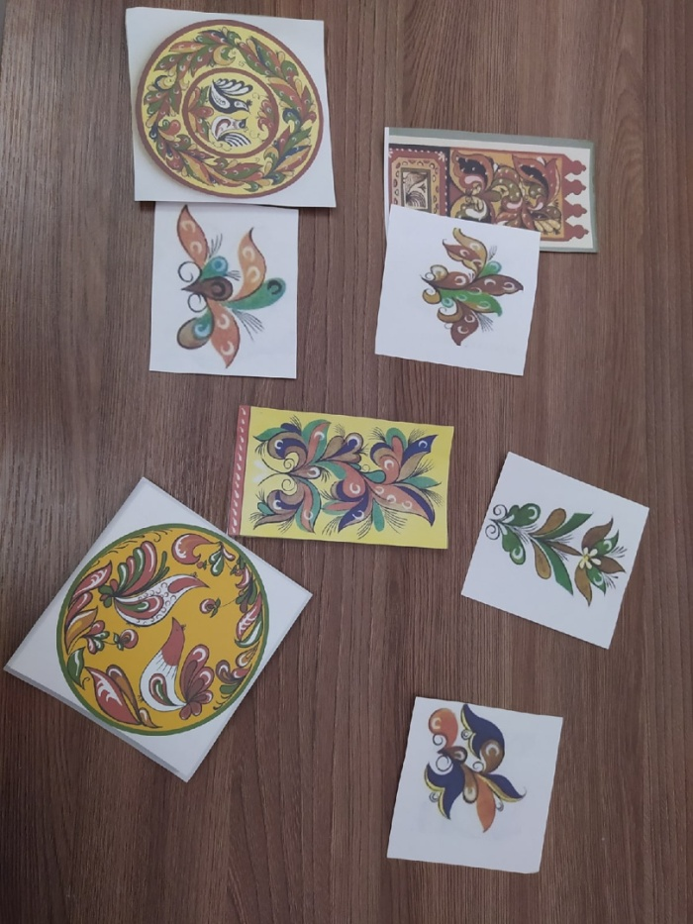
Ракульская роспись.

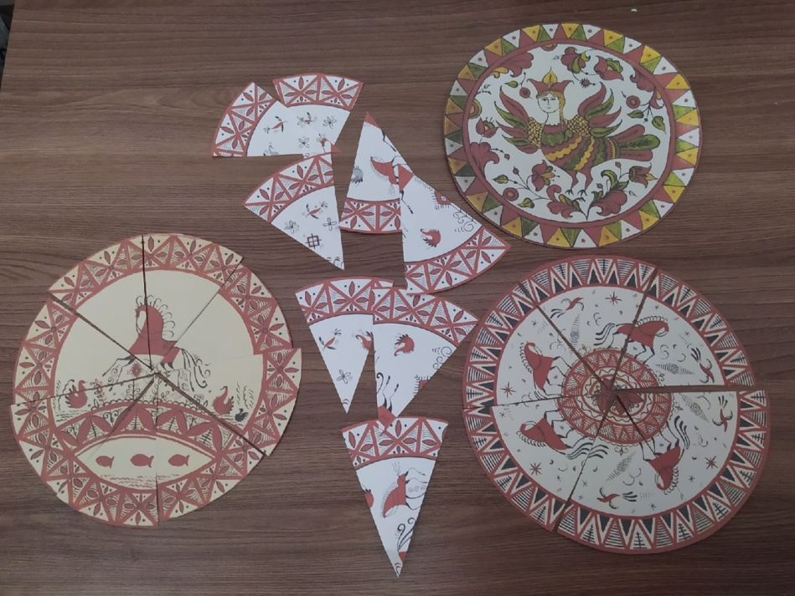

Мезенская роспись
и пермогорская
роспись.

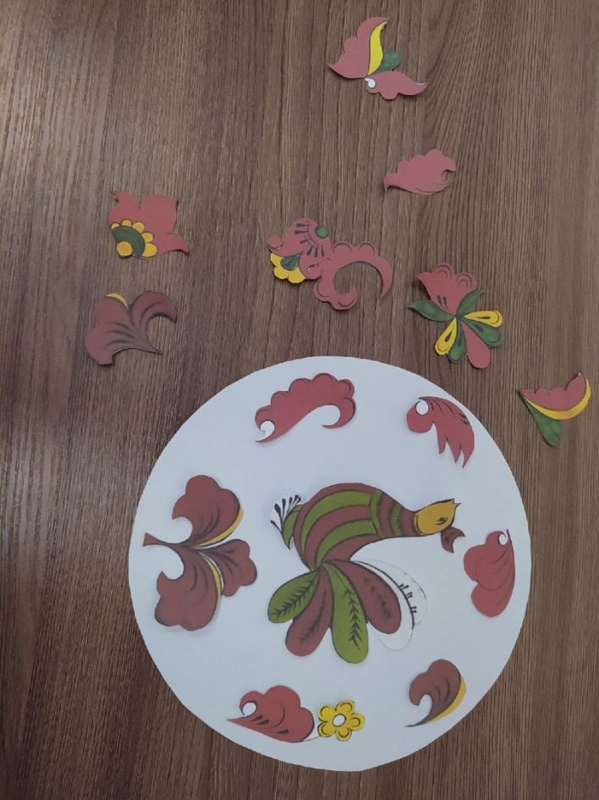

Пермогорская роспись

